

**ESCUELA SUPERIOR POLITÉCNICA DEL LITORAL**

**FACULTAD DE INGENIERÍA EN ELECTRICIDAD Y COMPUTACIÓN**

“Comprobador de circuitos electrónicos digitales tipo DIP con programa embebido en un microcontrolador, presentación de opciones y resultados en una GLCD”

**TESINA DE SEMINARIO**

PREVIO A LA OBTENCIÓN DEL TÍTULO DE:

**INGENIERO EN ELECTRONICA Y TELECOMUNICACIONES**

PRESENTADO POR:

**Consuelo Alexandra Cerna Pila**

**Andrea Guadalupe Malla Rodríguez**

**GUAYAQUIL – ECUADOR**

**2010**

**AGRADECIMIENTO**

A Dios por acompañarme siempre.

A mi hermana por su apoyo incondicional y a mi familia por darme la fortaleza necesaria para trabajar y alcanzar mis metas.

A la ESPOL y a sus profesores por transmitirme sus conocimientos y brindarme su ayuda.

Consuelo Cerna

**DEDICATORIA**

Le dedico el presente trabajo a Dios, a mi familia y a mi madre quien desde el cielo me ha guiado para seguir adelante y cumplir con mis objetivos.

Consuelo Cerna

**AGRADECIMIENTO**

A Dios por guiarme e iluminarme para culminar esta etapa de mi vida, a mis padres por su apoyo incondicional y por brindarme la oportunidad de una excelente educación.

A mis hermanos y a mi novio por darme la fortaleza necesaria para seguir adelante. A los profesores quienes me brindaron sus conocimientos y ayuda.

Andrea G. Malla Rodríguez

**DEDICATORIA**

A Dios, a mis padres, a mi abuelita, a mi novio y hermanos quienes con su ejemplo de valentía supieron darme la fortaleza necesaria para seguir siempre adelante y cumplir con mis metas.

Andrea G. Malla Rodríguez

**TRIBUNAL DE SUSTENTACIÓN**

---------------------------------------------

Ing. Carlos Enrique Valdivieso A.

**PROFESOR DEL SEMINARIO DE GRADUACIÓN**

**--------------------------------------------------------------------**

Ing. Hugo Villavicencio V.

**DELEGADO DEL DECANO**

**DECLARACIÓN EXPRESA**

“La responsabilidad del contenido de esta Tesina, nos corresponde Exclusivamente; y el patrimonio intelectual de la misma a la ESCUELA SUPERIOR POLITÉCNICA DEL LITORAL”.

(Reglamento de exámenes y títulos profesionales de la ESPOL).

-----------------------------------------------------------

Consuelo Alexandra Cerna Pila

----------------------------------------------------------

Andrea Guadalupe Malla Rodríguez

**RESUMEN**

El comprobador de Circuitos Integrados (C.I) de tipo DIP es utilizado en laboratorios en los que se trabaje con el tipo de CHIPS de la familia TTL y CMOS.

En este proyecto que a continuación se describe la implementación de un prototipo de comprobador con una limitada lista de circuitos integrados con ayuda de dos microcontroladores, y con la pantalla GLCD como interfaz visual.

Este prototipo es de ámbito educacional e investigativo de uso puntual aprovechando la facilidad del MicroProC for PIC y el manejo de microcontroladores como lo son el 18f458 y el 18f4520 que controla la pantalla GLCD y comprueba el correcto funcionamiento de los Circuitos Integrados a analizar respectivamente.

**ABREVIACIONES**

**GLCD** Graphic Liquid Crystal Display (Pantalla de cristal líquido)

**C.I** . Circuito integrado

**TTL** Transistor Transistor Lógica

**DC** Direct Current (Corriente directa)

**DIP** Dualin-line package (Empaque de doble línea)

**FIEC** Facultad de Ingeniería de Electricidad y Computación

**RAM** Random-access Memory (Memoria de Acceso Aleatorio)

**INDICE GENERAL**

AGRADECIMIENTO

DEDICATORIA

RESUME

INTRODUCCIÓN

1. Descripción General del Sistema-----------------------------------------------------1

1.1 Antecedentes--------------------------------------------------------------------------1

1.2 Descripción del Proyecto-----------------------------------------------------------2

1.2.1 Estrategia Implementada---------------------------------------------------3

1.2.2 Limitaciones del proyecto--------------------------------------------------4

1.3 Análisis de Soluciones existentes en el Mercado---------------------------4

1.3.1 Probador de C.I. 570--------------------------------------------------------5

1.3.2 Probador de C.I. 575--------------------------------------------------------6

2. Fundamentación Teórica---------------------------------------------------------------8

2.1 Familia Lógica TTL------------------------------------------------------------------8

2.2 Familia Lógica CMOS--------------------------------------------------------------9

2.3 Diferencias entre CMOS y TTL-------------------------------------------------12

2.4 Principales Características del PIC18F4520 - I/P---------------------------13

2.5 Características de la Pantalla GLCD-------------------------------------------14

2.6 Manejo de Teclado Matricial 4x3-------------------------------------------------15

2.7 Conceptos Básicos de Programación-------------------------------------------16

2.7.1 Variables Globales-----------------------------------------------------------16

2.7.2 Variables Locales-------------------------------------------------------------16

2.7.3 Funciones-----------------------------------------------------------------------17

2.7.4 Procedimientos----------------------------------------------------------------17

2.7.5 MikroC Pro for PIC------------------------------------------------------------17

2.7.6 Proteus 7.6----------------------------------------------------------------------17

3. Diseño del Proyecto------------------------------------------------------------------------19

3.1 Diseño general--------------------------------------------------------------------------19

3.2 Diseño de componentes de software---------------------------------------------20

3.2.1 Código de programación del Microcontrolador 1-----------------------20

3.2.1.1 Declaración de variables--------------------------------------------20

3.2.1.2 Funciones y Procedimientos---------------------------------------21

3.2.1.3 Programa Principal (Main)------------------------------------------23

3.2.2 Código de programación del Microcontrolador 2-----------------------29

3.2.2.1 Declaración de variables -------------------------------------------29

3.2.2.2 Funciones y Procedimientos---------------------------------------29

3.2.2.3 Programa Principal(Main)-------------------------------------------52

3.3 Diseño de componentes de Hardware-------------------------------------------58

3.3.1 El Microcontrolador------------------------------------------------------------58

3.3.2 Pantalla Gráfica GLCD 128X64--------------------------------------------59

4. Simulación y Pruebas Experimentales-------------------------------------------------60

4.1 Presentación de menú en la pantalla GLCD------------------------------------60

4.2 Ingreso de la serie del integrado---------------------------------------------------61

4.3 Integrado en buen estado------------------------------------------------------------62

4.4 Integrado en mal estado-------------------------------------------------------------63

CONCLUSIONES

RECOMENDACIONES

ANEXOS

BIBLIOGRAFIA

**INDICE DE FIGURAS**

Figura 1.1 Probador de C.I. 570A …………………………………………….5

Figura 2.1 Configuración de pines del PIC18F452…………………………13

Figura 3.1 Diagrama de bloques del proyecto.............................................20

Figura 3.1 El Microcontrolador………………………………………………. 59

Figura3.2 Pantalla Gráfica GLCD 128X64………………………………….. 59

Figura 4.1 Simulación MENU1 ……………………………………………….. 60

Figura 4.2 Simulación MENU2…………………………………………………61

Figura 4.3 Simulación del ingreso del C.I……………………………………. 62

Figura 4.4 Simulación del C.I. en buen estado………………………………63

Figura 4.5 Simulación del circuito en mal estado …………………………...64

**INDICE DE TABLAS**

Tabla 2.1 Características de la familia TTL………………………………9

Tabla 2.2 Características de la familia CMOS…………………………..12

Tabla 2.3 TTL vs CMOS…………………………………………………...12

Tabla 2.4 Parámetros técnicos del PIC18F452………………………...14

Tabla 2.5 Configuración de pines de la pantalla GLCD………………. 15

**INTRODUCCIÓN**

El presente proyecto tiene como finalidad la construcción de un comprobador de C.I., en el cual, el ingreso de la serie del integrado se efectuará a través un teclado matricial, cuyos resultados y el menú de este proyecto serán visualizados en la pantalla GLCD.

La implementación se la realizará con dos microcontroladores de la serie 18f458 y 18f4520, una pantalla GLCD como interfaz visual, y el teclado matricial.

En el primer capítulo, se detalla los antecedentes, la descripción del proyecto, planteamiento del problema, aplicaciones, limitaciones y el alcance que tiene, así como también la estrategia implementada y los productos similares en el mercado.

En el segundo capítulo, se describen las herramientas de hardware utilizadas, que incluyen equipos y materiales adicionales en la construcción del comparador de circuitos integrados. Además se detalla el software utilizado, MikroPro C, que es la principal herramienta de programación del PIC 18F458 y PIC18F4520, por lo que se da una breve descripción de las funciones utilizadas para desarrollar este proyecto.

Además se utilizó Proteus versión 7.6, un potente software que nos permite la simulación del proyecto y así ir modificando sentencias hasta llegar a nuestro objetivo.

En el tercer capítulo, se detalla el diseño general, empezando con la implementación física y pasando luego a la programación de los dispositivos.

En el cuarto y último capítulo encontramos todas las simulaciones realizadas, detalles de la implementación y datos obtenidos en diferentes pruebas.

Finalmente se exponen las conclusiones y recomendaciones.

**CAPÍTULO 1**

1. **DESCRIPCIÓN GENERAL DEL PROYECTO**
   1. **Antecedentes**

En muchos casos, el determinar manualmente el correcto funcionamiento de un C.I. es trabajoso, exhausto puesto que algunos de estos integrados son de funcionamiento complejo y requerirían de ciertas pruebas de elevada complejidad, además de un gran tiempo empleado. Estos problemas son más evidentes en casas de estudio o en cualquier otro lugar donde el uso de circuitos integrados lógicos es de uso frecuente.

Considerando las necesidades y los requerimientos del laboratorio de digitales de la FACULTAD DE INGENIERÍA EN ELECTRICIDAD Y COMPUTACIÓN (FIEC), que cuenta con un solo analizador de dispositivos integrados mediante software que tiene sus limitantes, como la dependencia de una computadora para ser operable, además la fuente de alimentación es convencional, al no haber energía eléctrica no se lo podrá utilizar, por esta y muchas razones, se planteó como solución el desarrollo de un módulo portátil y autónomo de fácil manipulación, facultando al estudiante su operabilidad sin asistencia del ayudante encargado, el cual agilitará y ahorrará tiempo.

**1.2 Descripción del proyecto**

Este proyecto analizará el correcto funcionamiento de circuitos integrados de empaquetamiento tipo DIP de la familia TTL y CMOS cuya lista se especificará más adelante. (Ver ANEXO).

En el sistema se utilizará dos microcontroladores 18F4520 y 18F458, una pantalla GLCD, un teclado matricial 4X4 y un zócalo de 24 pines.

El usuario ingresará el tipo de CHIP colocado en el zócalo mediante teclado, se podrá observar en la pantalla GLCD la serie del mismo en caso de que este exista en el comprobador continuará con el proceso, arrojando como resultado “OK”, si el C.I. está en buen estado, “ERROR”, si está defectuoso, caso contrario, se observará un mensaje “ NO EXISTE ”, el sistema se reiniciara y partirá del principio, en cualquier caso.

**1.2.1 Estrategia de implementado**

El Microcontrolador 18f458 es muy versátil y de capacidad de memoria de programa (32kB), será utilizado para la interacción entre el usuario, mediante la pantalla GLCD y el teclado matricial 4X4 el microcontrolador generará un código de 8 bits que será recibido por el Microcontrolador 18f4520, este identificará que tipo de integrado seleccionó el usuario, al verificar su existencia enviará datos a las entradas del CHIP que estamos evaluando, se verificará y comprobará la respuesta que debe dar según los datos enviados, tomando en consideración que este funcionando correctamente, con las respuestas que arroja las salidas del integrado si coinciden se considera que esta correcto, caso contrario, se encuentra dañado el CHIP el segundo microcontrolador (18f4520) enviará una señal compuesta de dos bits al primero (18f458), según sea el código se observará en la pantalla GLCD el mensaje de “OK”, de buen estado, “ERROR” , si está defectuoso.

**1.2.2 Limitaciones del Proyecto**

Una de las limitaciones del proyecto es la cantidad de integrados a ser analizados que en nuestro caso es ciento treinta y dos, cabe recalcar que los integrados de tipo DIP se refiere a un tipo de empaquetamiento y existen una gran cantidad en el mercado, se impuso este alcance considerado los integrados utilizados en el laboratorio de digitales, además por la capacidad de memoria limitante en los microcontroladores utilizados, dentro de este grupo que se analizará no se consideran integrados de más de veinticuatro pines. Por otro lado, al ser su fuente de alimentación una batería, hace que al descargarse deje de funcionar.

Debido a que no tiene interfaces con otros dispositivos como sería una computadora, en caso de dañarse la pantalla GLCD no podrá existir interacción con el usuario.

**1.3 Análisis de Soluciones existentes en el Mercado**

Existen varios analizadores de integrados tipo DIP en el mercado de mayor capacidad realizados por empresas especializadas en la medición tanto de integrados como elementos digitales y electrónicos.

También existen otros analizadores mediante software con otro tipo de interfaz y de mayor alcance como Setup Electrónica CIs analógicos y digitales, Probador de C.I 570ª, Probador de C.I 575A , etc

* + 1. 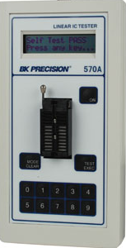**Probador de C.I 570ª**

**Fig. 1. 1 Probador de C.I. 570A**

El modelo analógico 570A Probador de IC  incorporado en la colección de prueba incluye todos los CI común Devices incluyendo amplificadores, comparadores, reguladores de voltaje, referencias de tensión, interruptor analógico y multicines, aisladores y opto-acopladores, y circuitos integrados de audio.

* Modo de identificación automática.
* Prueba incondicional modo bucle.
* Muestra información de diagnóstico hasta los pines de componentes individuales.
* Robusto, de mano y con operador de baterías.
  + 1. **Probador de C.I. 575**

El BK Precisión 575A es capaz de localizar fallas intermitentes, fallas relacionadas con temperatura mediante el modo de uso de pruebas de lazo condicionales o incondicionales. La identificación de dispositivos desconocidos se hace fácilmente seleccionando el botón de SEARCH (búsqueda) del menú, solo seleccione el número de terminales en el dispositivo y active el modo de búsqueda. El 575A encontrara e identificara de su libraría el dispositivo, mostrando los equivalentes funcionales para remplazo. Como parte de la prueba al IC, marca el modelo especifico de IC, su descripción funcional y el estatus de las terminales que no funcionan correctamente a través de un display propio que se desplaza o rolla información.

* Librería de dispositivos que cubre lógica TTL, CMOS, IC's de memoria y dispositivos de interface.
* Socket de 40 pines con capacidad para (compuertas NAND o CPUs).
* Identifica dispositivos sin marca o codificados en casa.
* Detecta fallas intermitentes o relacionadas con temperatura
* Muestra información de diagnostico por pin individual.
* Operación a baterías.
* Útil en escuelas que prestan integrados y desean inspeccionar el estado de entrega y recepción de los integrados.

**CAPÍTULO 2**

1. **Fundamento Teórico**

El presente capítulo se trata fundamentos teóricos en los que se basa el proyecto, los cuales involucran aspectos de programación, lógica y de implementación.

**2.1. Familia lógica TTL**

Las características de la tecnología utilizada, en la familia TTL (Transistor, Transistor Logic), condiciona los parámetros que se describen en sus hojas de características según el fabricante, (aunque es estándar)

Su tensión de alimentación característica se halla comprendida entre los 4,75V y los 5,25V como se ve un rango muy estrecho debido a esto, los niveles lógicos vienen definidos por el rango de tensión comprendida entre 0,2V y 0,8V para el estado **L** y los 2,4V y Vcc para el estado **H**.

La velocidad de transmisión entre los estados lógicos es su mejor base, ciertamente esta característica le hace aumentar su consumo siendo su mayor enemigo. Motivo por el cual han aparecido diferentes versiones de TTL como FAST, SL, S, etc. y últimamente los TTL: HC, HCT y HCTLS. En algunos casos puede alcanzar poco más de los 250Mhz.

Esta familia es la primera que surge y aún todavía se utiliza en aplicaciones que requieren dispositivos SSI y MSI. El circuito lógico TTL básico es la compuerta NAND. La familia TTL utiliza como componente principal el transistor bipolar, mediante un arreglo de estos transistores se logran crear distintos circuitos de lógica digital.

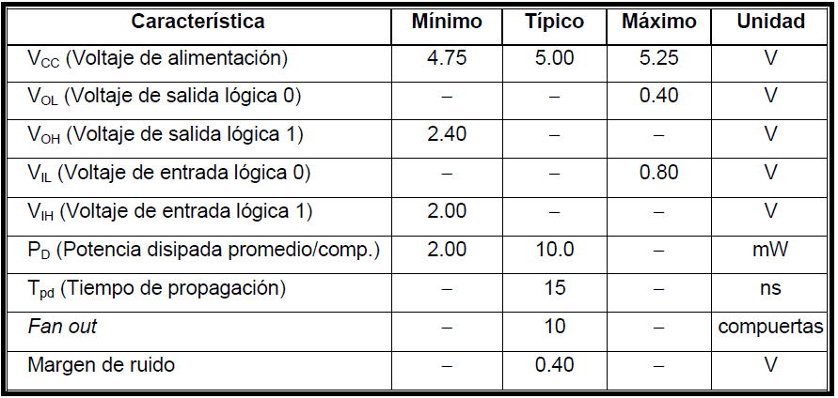**Tabla 2.1 Características de la familia TTL**

**2.2 Familia lógica CMOS**

Existen varias series en la familia CMOS de circuitos integrados digitales. La serie 4000 que fue introducida por RCA y la serie 14000 por Motorola, estas fueron las primeras series CMOS. La serie 74C que su característica principal es que es compatible terminal por terminal y función por función con los dispositivos TTL. Esto hace posibles remplazar algunos circuitos TTL por un diseño equivalente CMOS. La serie 74HC son los CMOS de alta velocidad, tienen un aumento de 10 veces la velocidad de conmutación. La serie 74HCT es también de alta velocidad, y también es compatible en lo que respecta a los voltajes con los dispositivos TTL.

Los voltajes de alimentación en la familia CMOS tiene un rango muy amplio, estos valores van de 3 a 15 V para los 4000 y los 74C. De 2 a 6 V para los 74HC y 74HCT.

Los requerimientos de voltaje en la entrada para los dos estados lógicos se expresa como un porcentaje del voltaje de alimentación. Tenemos entonces: VOL (máx.) = 0 V, VOH (min) = VDD, VIL (máx.) = 30%VDDVIH(min) = 70% VDD.

Los CMOS pueden ser utilizados en medios con mucho más ruido. Los márgenes de ruido pueden hacerse todavía mejores si aumentamos el valor de VDD ya que es un porcentaje de este.

En lo que a la disipación de potencia concierne tenemos un consumo de potencia de sólo 2.5 nW cuando VDD = 5 V y cuando VDD = 10 V la potencia consumida aumenta a sólo 10 nW. Sin embargo tenemos que la disipación de potencia será baja mientras estemos trabajando con corriente directa. La potencia crece en proporción con la frecuencia. Una compuerta CMOS tiene la misma potencia de disipación en promedio con un 74LS en frecuencia alrededor de 2 a 3 MHz

Ya que los CMOS tienen una resistencia de entrada extremadamente grande (1012) que casi no consume corriente. Pero debido a su capacitancia de entrada se limita el número de entradas CMOS que se pueden manejar con una sola salida CMOS. Así pues, el factor de carga de CMOS depende del máximo retardo permisible en la propagación. Comúnmente este factor de carga es de 50 para bajas frecuencias, para altas frecuencias el factor de carga disminuye.

Los valores de velocidad de conmutación dependen del voltaje de alimentación que se emplee, por ejemplo en una 4000 el tiempo de propagación es de 50 ns para VDD = 5 V y 25ns para VDD = 10 V. Como podemos ver mientras VDD sea mayor podemos operar en frecuencias más elevadas.

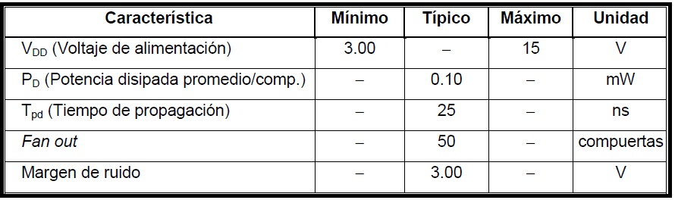 **Tabla 2.2 Características de la familia CMOS**

**2.3 Diferencia entre CMOS y TTL**

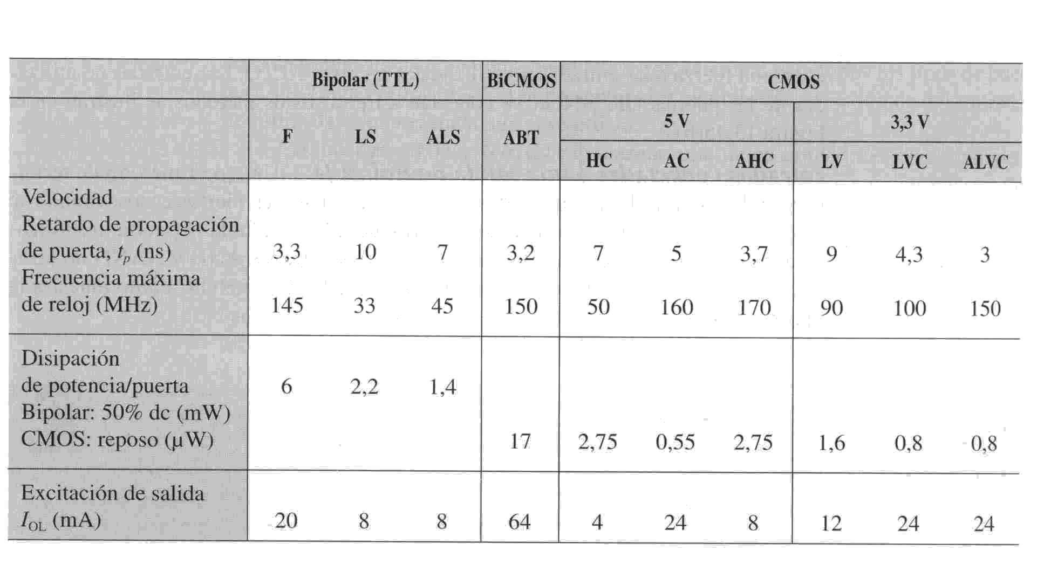En esta tabla se observa cada una de las características principales de las familias lógicas TTL y CMOS, como es la velocidad de propagación, la disipación de potencia, y la excitación de salida que es diferente en cada integrado.

**Tabla 2.3 TTL vs CMOS**

**2.4 Principales Características del PIC18F4520 – I/P**

Este microcontrolador pertenece a la familia de microcontroladores de 8-bits del tipo flash. Su capacidad de memoria de programa es de 32kB, su memoria RAM 1,536 Bytes, soporta los protocolos de comunicación EUSART (USART mejorado Compatible con los estándares RS232 y RS485), SPI e I2C.

Tiene dos módulos PWM, oscilador interno de hasta 8MHz y Convertidor A/D de 8 canales. De los 40 pines que posee, 35 pueden ser usados como pines de entradas o salidas.

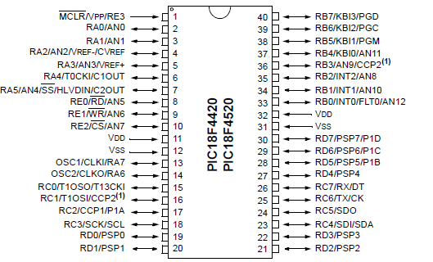**Fig. 2.1 Configuración de pines del PIC18F452**

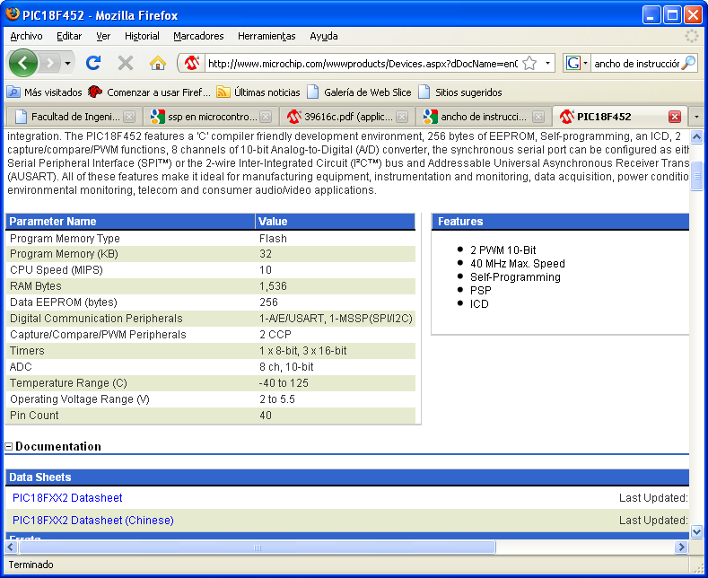

**Tabla 2.4 Parámetros técnicos del PIC18F452**

* 1. **Características de la Pantalla GLCD**

Es una pantalla plana formada por una matriz de píxeles monocromos colocados delante de una fuente de luz o reflectora.

Dispone de una memoria RAM interna del mismo tamaño de la capacidad que dispone la pantalla.

Su iluminación de fondo está entre verde-amarillo cuando se enciende. Fácil manejo con microprocesadores de 8-Bits. Bajo poder de consumo y contiene dos controladores internos un KS0108B y KS0107B.

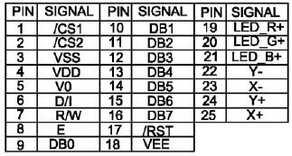

**Tabla 2.5 Configuración de pines de la pantalla GLCD**

**2.6 Manejo de Teclado Matricial 4X4**

Un teclado matricial es un simple arreglo de botones conectados en filas y columnas, de modo que se pueden leer varios botones con el mínimo número de pines requeridos. Un teclado matricial 4×4 solamente ocupa 4 líneas de un puerto para las filas y otras 4 líneas para las colúmnas, de este modo se pueden leer 16 teclas utilizando solamente 8 líneas de un microcontrolador. Si asumimos que todas las columnas y filas inicialmente están en alto (1 lógico), la pulsación de un botón se puede detectar al poner cada fila a en bajo (0 lógico) y checar cada columna en busca de un cero, si ninguna columna está en bajo entonces el 0 de las filas se recorre hacia la siguiente y así secuencialmente.

**2.7 Conceptos Básicos de Programación**

En esta sección se realizará una breve descripción de los conceptos de Programación usada en el presente trabajo que se aplicaron para una mejor organización y compresión en el desarrollo del proyecto.

**2.7.1 Variables Globales**

Una variable global es en informática, una variable accesible en todos los ámbitos de un programa. Los mecanismos de interacción con variables globales se denominan mecanismos de entorno global. El concepto de entorno global contrasta con el de entorno local donde todas las variables son locales sin memoria compartida.

**2.7.2 Variables Locales**

Es la variable a la que se le otorga un ámbito local. Tales variables sólo pueden accederse desde la función o bloque de instrucciones en donde se declaran. Las variables locales se contraponen a las variables globales. En la mayoría de lenguajes de Programación las variables locales son variables automáticas almacenadas directamente en la pila de llamadas. De esta forma las variables con este ámbito se pueden declarar, reescribir y leer sin riesgo de efectos secundarios para los procesos fuera del bloque en el que son declarados.

**2.7.3 Funciones**

Llamadas también subprogramas o subrutinas, se presenta como un sub-algoritmo que forma parte del algoritmo principal, el cual permite resolver una tarea específica y devuelve un valor.

**2.7.4 Procedimientos**

Los procedimientos se asemejan mucho a las funciones, con la única diferencia que no devuelve un valor. Son utilizados para el procesamiento de información sobre las variables de ámbito global.

**2.7.5 MikroProC for PIC.**

Es un compilador avanzado para microcontroladores PIC. Su plataforma de programación es en C. La versión Pro incluye un conjunto de librerías y ejemplos destinados a facilitar el desarrollo de aplicaciones.

**2**.**7.6 Proteus 7.6**

Es un paquete de software para el diseño de circuitos electrónicos que incluye captura de los esquemas, simulación analógica y digital combinada, además posee una herramienta ARES que se utiliza para el diseño de circuitos impresos. Proteus es un entorno integrado diseñado para la realización completa de proyectos de construcción de equipos electrónicos en todas sus etapas: diseño, simulación, depuración y construcción. El paquete está compuesto por dos programas: ISIS, para la captura y simulación de circuitos; y ARES, para el diseño de PCB’s. También permite simular y depurar el funcionamiento de todo el sistema ejecutando el software paso a paso, insertando puntos de ruptura (breakpoints, que también pueden ser generados por el hardware), mirando el contenido de registros y posiciones de memoria, etc. y comprobando si la respuesta del hardware es la correcta. También se simulan herramientas electrónicas, como osciloscopios, analizadores lógicos, voltímetros etc.

**CAPÍTULO 3**

**3. Diseño del proyecto**

En el presente capítulo se pone de manifiesto todas las etapas de Diseño, implementación y pruebas necesarias para la elaboración de este proyecto.

* 1. **Diseño general**

En el bloque del Teclado Matricial es utilizado para ingresar la serie del circuito integrado.

En el bloque de la Pantalla GLCD es utilizado para visualizar loas datos ingresados y los resultados presentados.

En el bloque del Microcontrolador 1 es utilizado para asignarle una código a la serie del C.I. para que el microcontrolador 2 lo interprete, además se encarga del control del teclado matricial y de la pantalla GLCD.

En el bloque del Microcontrolador 2 se encarga de la comprobación del C.I.

El bloque del CHIP es un zócalo donde se coloca el C.I. este abarca hasta 24 pines



**3. 2 Diseño de componentes de software**

**3.2.1 Código de programación del Microcontrolador 1**

En este tópico se detallará la programación de la pantalla GLCD, el teclado Matricial y microcontrolador 1

**3.2.1.1 Declaración de variables**

//Declaracion de variables para la GLCD //

char GLCD_DataPort at PORTD;

sbit GLCD_CS1 at RC0_bit;

sbit GLCD_CS2 at RC1_bit;

sbit GLCD_RS at RC2_bit;

sbit GLCD_RW at RC3_bit;

sbit GLCD_EN at RC4_bit;

sbit GLCD_RST at RC5_bit;

sbit GLCD_CS1_Direction at TRISC0_bit;

sbit GLCD_CS2_Direction at TRISC1_bit;

sbit GLCD_RS_Direction at TRISC2_bit;

sbit GLCD_RW_Direction at TRISC3_bit;

sbit GLCD_EN_Direction at TRISC4_bit;

sbit GLCD_RST_Direction at TRISC5_bit;

**3.2.1.2 Funciones y Procedimientos**

/*Ejecuta retardo*/

void delay2S()

// ------------------------------------------------------

// GLCD Picture name: Espol.bmp

// GLCD Model: KS0108 128x64

// ------------------------------------------------------

unsigned char const Espol_bmp[1024]

/*Limpia pantalla*/

unsigned char const Clean_bmp[1024]

/*Figura del menu*/

unsigned char const Menu_bmp[1024]

/*Figura de buen estado*/

unsigned char const Buen_estado_bmp[1024]

/*Figura de mal estado*/

unsigned char const Mal_estado_bmp[1024]

/*Figura del menu de la familia CMOS*/

unsigned char const CMOS_bmp[1024]

/*Inicializa la pantalla GLCD*/

void inicio()

/*Escribe en la pantalla el estado del integrado*/

void comprobacion ()

/*Envia el codigo correspondiente de la familia CMOS 40XXX

desde el microcontrolador 1 al microcontalador 2*/

void codigoCMOS40(unsigned short yy,unsigned short zy,unsigned short nn)

/*Envia el codigo correspondiente de la familia CMOS 74XXX

desde el microcontrolador 1 al microcontalador 2*/

void codigoCMOS74(unsigned short yy,unsigned short zy,unsigned short nn)

/*Envia el codigo correspondiente de la familia TTL 74LSXXX

desde el microcontrolador 1 al microcontalador 2*/

void codigoTTL(unsigned short yy,unsigned short zy,unsigned short nn)

/*Evita rebotes al presioar el teclado*/

void ANTIRREBOTE()

/*Revisa que tecla a sido presionada y retorna una posición de la tecla*/

unsigned short TECLADO()

/*Revisa que columna fue presionada y retorna esa columna*/

unsigned short CHECA_COL()

/*Retorna el valor en ascii de la tecla presionada*/

unsigned short numero(unsigned short kp)

**3.2.1.3 Programa Principal (Main)**

void main()

{

unsigned short cnt;

while(1)

{

// Declaracion de variables

int ll,ww,senal1,senal2,senal3 ;

unsigned short kp;

unsigned short ii,yy,zz,nn,co,zy;

ADCON1 = 0b00001100;

ADCON2 = 0b00111110;

OSCCON = 126; //CONFIGURACION DEL CLOCK EN 8MHZ

INTCON=0b00000000;

INTCON2=0b00000000;

TRISA=0b11000000;

PORTA=0b00000000;

TRISE=0b10000000;

PORTE=0b11111000;

TRISC=0b11000000;

TRISB=0b11110000;

PORTB=255;

kp=0;

Glcd_Init(); // Initialize GLCD

Glcd_Fill(0x00);

Glcd_Image(Espol_bmp);

Delay_ms(2000);

// Inicializacion de varaiables

EMPEZAR:

ADCON1 = 0b00001100;

ADCON2 = 0b00111110;

TRISA=0b11000000;

PORTA=0b00000000;

TRISE=0b10000000;

PORTE=0b11111000;

TRISC=0b11000000;

PORTB=0XFF;

RC6_bit=0;

RC7_bit=0;

ii = 0;

yy=0;

zz=0;

ww=0;

nn=0;

zy=0;

kp=0;

co=0;

ll=0;

senal1=0;

senal2=0;

senal3=0;

Glcd_Image(Clean_bmp);

Glcd_Init(); // Initialize GLCD

Glcd_Fill(0x00);

Delay_ms(500);

#ifdef COMPLETE_EXAMPLE

Glcd_Set_Font(Character8x7, 8, 14, 63);// Choose font, see __Lib_GLCDFonts.c in Uses folder

#endif

while(ll==0)

{

Glcd_Image(Menu_bmp);

do {

kp = TECLADO();

} while (!kp);

cnt=numero(kp);

if (cnt==49)

{

Glcd_Image(Clean_bmp);

Glcd_Fill(0x00);

Glcd_Write_Text(" ",0, 0, 1);

Glcd_Write_Text("74LS",27, 3, 1);

ll=1;

senal1=1;

}

if (cnt==50)

{

Glcd_Image(Clean_bmp);

kp=0;

Glcd_Image(CMOS_bmp);

do {

kp = TECLADO();

} while (!kp);

cnt=numero(kp);

Delay_ms(50);

if (cnt==49)

{

Glcd_Image(Clean_bmp);

Glcd_Fill(0x00);

Glcd_Write_Text(" ", 63, 0, 1);

Glcd_Write_Text(" ", 63, 2, 1);

Glcd_Write_Text(" 74", 27, 3, 1);

senal2=1;

}

if (cnt==50)

{

Glcd_Image(Clean_bmp);

Glcd_Fill(0x00);

Glcd_Write_Text(" ", 63, 0, 1);

Glcd_Write_Text(" ", 63, 2, 1);

Glcd_Write_Text(" 4", 27, 3 , 1);

senal3=1;

}

ll=1;

}

}

do{

kp=0;

do {

kp = TECLADO();

} while (!kp);

cnt=numero(kp);

if(ii==0)

{

yy=cnt;

Glcd_Write_Char(yy,55, 3, 1);

}

if(ii==1)

{

Delay_ms(50);

zz=cnt;

zy=cnt;

Glcd_Write_Char(zz,62 , 3, 1);

}

if(ii==2)

{

Delay_ms(50);

nn=cnt;

Glcd_Write_Char(nn, 69, 3, 1);

Glcd_Write_Text("PRESIONE Y/N: ",13, 5, 1); // Write string

}

if(ii==3)

{

Delay_ms(50);

Glcd_Write_Char(cnt, 105, 5, 1);

co=cnt;

}

ii++;

} while (ii<4);

if(co==89)

{

if(senal1==1)

{

codigoTTL(yy,zy,nn);

inicio() ;

}

if(senal2==1)

{

codigoCMOS74(yy,zy,nn);

inicio() ;

}

if(senal3==1)

{

codigoCMOS40(yy,zy,nn);

inicio();

}

}

else

{

inicio();

}

goto EMPEZAR;

}

**3.2.2 Código de programación del Microcontrolador 2**

En este tópico se detallará la programación utilizada para la verificación del estado del integrado y la programación del microcontrolador 2.

**3.2.2.1 Declaración de Variables**

// Inicializacion de variables

int tipo_chip; // para ver el integrado que el usuario elija

int res_chip; // para enviar el resultado al micro2

int cont; //ayuda en algunos procedimientos para el conteo

**3.2.2.2 Funciones y Procedimientos**

// Procedimiento para retardo

void retardo(){

delay_ms(2000);

}

//////////////////////////////////////////////////////////////

// PROCEDIMIENTOS DE CADA UNO DE LOS INTEGRADOS A COMPROBAR //

//////////////////////////////////////////////////////////////

//Cada uno de los integrados a comprobar tendrán su respectivo procedimiento el

//cual se lo realiza dependiendo de las especificaciones de cada integrado

//comparando la tabla de verdad

//******* //

// TTL //

//*******//

void nand(){

TRISC=9;

PORTC=191;

TRISD=72;

PORTD=255;

if ( RD3_bit==0 && RC3_bit==0 && RD6_bit==0 && RC0_bit==0 ){

res_chip=1;

}

else{

res_chip=2;

}

}

void inv(){

TRISC=42;

PORTC=63;

TRISD=42;

PORTD=255;

if ( RC1_bit==0 && RC3_bit==0 && RC5_bit==0 && RD1_bit==0 && RD3_bit==0 &&

RD5_bit==0 ){

res_chip=1;

}

else{

res_chip=2;

}

}

void and11(){

TRISC=32;

PORTC=63;

TRISD=34;

PORTD=255;

cont=0;

if ( RD1_bit==1 && RC5_bit==1 && RD5_bit==1 ){

cont++;

PORTC=0;

PORTD=128;

if ( RD1_bit==0 && RC5_bit==0 && RD5_bit==0 ){

cont++;

}

}

if (cont==2){

res_chip=1;

}

else{

res_chip=2;

}

cont=0;

}

void nand13(){

TRISC=32;

PORTC=59;

TRISD=2;

PORTD=238;

if ( RD1_bit==0 && RC5_bit==0 ){

cont++;

PORTC=0;

PORTD=128;

if ( RD1_bit==1 && RC5_bit==1 ){

cont++;

}

}

if (cont==2){

res_chip=1;

}

else{

res_chip=2;

}

cont=0;

}

void ninv(){

TRISC=42;

PORTC=63;

TRISD=42;

PORTD=254;

if ( RC1_bit==1 && RC3_bit==1 && RC5_bit==1 && RD1_bit==1 && RD3_bit==1 &&

RD5_bit==1 ){

cont++;

PORTC=0;

PORTD=128;

if ( RC1_bit==0 && RC3_bit==0 && RC5_bit==0 && RD1_bit==0 &&

RD3_bit==0 && RD5_bit==0 ){

cont++;

}

}

if (cont==2){

res_chip=1;

}

else{

res_chip=2;

}

cont=0;

}

void or32(){

TRISC=36;

PORTC=0;

TRISD=18;

PORTD=128;

if ( RD4_bit==0 && RC2_bit==0 && RD1_bit==0 && RC5_bit==0 ){

res_chip=1;

retardo();

}

else{

res_chip=2;

retardo();

}

}

void decoder42(){

TRISC=127;

RC7_bit=0;

TRISD=7;

PORTD=128;

RD7_bit=1;

//retardo();

//PARA EL CERO

if ( PORTC==126 && PORTD==135 ){

cont++;

RD6_bit=1;

retardo();

}

else{

res_chip=2;

goto FIN;

}

//PARA EL 1

if ( PORTC==125 && PORTD==199 ){

cont++;

RD5_bit=1;

RD4_bit=1;

retardo();

}

else{

res_chip=2;

goto FIN;

}

//PARA EL 7

if ( PORTC==127 && PORTD==246 ){

cont++;

RD3_bit=1 ;

retardo();

}

else{

res_chip=2;

goto FIN;

}

// default

if ( PORTC==127 && PORTD==255 ){

cont++;

}

else{

res_chip=2;

goto FIN;

}

if (cont==4)

{

res_chip=1;

}

else

{

res_chip=2;

}

FIN: cont=0;

}

void elemento51(){

TRISC=32;

PORTC=0;

TRISD=2;

RD7_bit=1;

retardo();

cont=0;

if (RD1_bit==1 && RC5_bit==1){

cont++;

PORTC=63;

PORTD=254;

if (RD1_bit==0 && RC5_bit==0){

cont++;

}

}

if (cont==2)

{

res_chip=1;

}

else{

res_chip=2;

}

cont=0;

}

void flipflop73(){

TRISC=0;

PORTC=106;

TRISD=102;

PORTD=128;

delay_ms(100);

RC0_bit=1;

RC4_bit=1;

delay_ms(100);

RC0_bit=0;

RC4_bit=0;

delay_ms(100);

if (RD1_bit==0 && RD2_bit==1 && RD5_bit==1 && RD6_bit==0){

cont++;

}

else{

res_chip=2;

goto FIN;

}

retardo();

PORTC=46;

PORTD=8;

delay_ms(100);

RC0_bit=1;

RC4_bit=1;

delay_ms(100);

RC0_bit=0;

RC4_bit=0;

delay_ms(100);

if (RD1_bit==1 && RD2_bit==0 && RD5_bit==0 && RD6_bit==1){

cont++;

}

else{

res_chip=2;

goto FIN;

}

if (cont==2){

res_chip=1;

}

else{

res_chip=2;

}

FIN:cont=0;

}

void lanch75(){

TRISC=129;

PORTC=126;

TRISD=231;

PORTD=16;

retardo();

if (RD7_bit==1 && RD6_bit==1 && RD5_bit==0 && RD2_bit==0 && RD1_bit==1

&& RD0_bit==1 && RC7_bit==0 && RC0_bit==0){

cont++;

}

else{

res_chip=2;

goto FIN;

}

PORTC=24;

if (RD7_bit==0 && RD6_bit==0 && RD5_bit==1 && RD2_bit==1 && RD1_bit==0

&& RD0_bit==0 && RC7_bit==1 && RC0_bit==1){

cont++;

}

else{

res_chip=2;

goto FIN;

}

if (cont==2){

res_chip=1;

}

else{

res_chip=2;

}

FIN:cont=0;

}

void suma83(){

//0+15=15

TRISC=34;

PORTC=88;

TRISD=97;

PORTD=132;

delay_ms(100);

if (RC1_bit==1 && RC5_bit==1 && RD0_bit==1 && RD5_bit==0 && RD6_bit==1)

{

cont++;

}

else{

res_chip=2;

goto FIN;

}

//9+8=17

retardo();

PORTC=17;

PORTD=162;

delay_ms(100);

if (RC1_bit==0 && RC5_bit==0 && RD0_bit==1 && RD5_bit==1 && RD6_bit==0){

cont++;

}

else{

res_chip=2;

goto FIN;

}

if (cont==2){

res_chip=1;

}

else{

res_chip=2;

}

FIN:cont=0;

}

void shift91(){

TRISC=0;

PORTC=16;

TRISD=192;

PORTD=48;

delay_ms(100);

RD2_bit=1;

delay_ms(100);

RD2_bit=0;

delay_ms(100);

if (RD6_bit==1 && RD7_bit==0)

{

cont++;

}

else{

res_chip=2;

goto FIN;

}

retardo();

RD2_bit=1;

delay_ms(100);

RD2_bit=0;

delay_ms(100);

if (RD6_bit==0 && RD7_bit==1)

{

cont++;

}

else{

res_chip=2;

goto FIN;

}

if (cont==2){

res_chip=1;

}

else{

res_chip=2;

}

FIN:cont=0;

}

void shift95()

{

int ww,kp,ii,yy,suma,ant,yz,suma1,ant1,suma2,jj;

TRISC=0b00000000;

TRISD=0b01111000;

TRISE=0b10000000;

PORTC=0b00011111;

PORTD=0b10000100;

PORTE=0b10000000;

ww=0;

kp=1;

ii=0;

jj=0;

suma=0;

ant=0;

suma1=0;

ant1=0;

while(ww==0)

{

if(kp==1)

{

Delay_ms(500);

PORTC=0b00011111;

RD2_bit=1;

RD7_bit=1;

kp=0;

Delay_ms(500);

PORTC=0b00011111;

RD2_bit=0;

RD7_bit=1;

yy= RD3_bit+RD4_bit+RD5_bit+RD6_bit ;

suma=yy+ant;

ant=suma;

ii++;

}

kp=1;

if(ii==4)

{

ww=1;

}

}

if(suma==10)

{

res_chip=1;

}

else

{

res_chip=2;

}

}

void buffer125(){

TRISC=36;

PORTC=0;

TRISD=18;

PORTD=128;

delay_ms(100);

if (RC2_bit==0 && RD1_bit==0 && RC5_bit==0 && RD4_bit==0){

cont++;

}

else{

res_chip=2;

goto FIN;

}

retardo();

PORTC=18;

PORTD=164;

delay_ms(100);

if (RC2_bit==1 && RD1_bit==1 && RC5_bit==1 && RD4_bit==1){

cont++;

}

else{

res_chip=2;

goto FIN;

}

if (cont==2){

res_chip=1;

}

else{

res_chip=2;

}

FIN:cont=0;

}

void decoder137(){

TRISC=64;

PORTC=32;

TRISD=127;

PORTD=128;

delay_ms(100);

if (RC6_bit==1 && RD0_bit==1 && RD1_bit==1 && RD2_bit==1 && RD3_bit==1

&& RD4_bit==1 && RD5_bit==1 && RD6_bit==0) {

cont++;

}

else{

res_chip=2;

goto FIN;

}

retardo();

PORTC=39;

PORTD=128;

delay_ms(200);

if (RC6_bit==0 && RD0_bit==1 && RD1_bit==1 && RD2_bit==1 && RD3_bit==1

&& RD4_bit==1 && RD5_bit==1 && RD6_bit==1) {

cont++;

}

else{

res_chip=2;

goto FIN;

}

retardo();

PORTC=16;

PORTD=128;

delay_ms(200);

if (RC6_bit==1 && RD0_bit==1 && RD1_bit==1 && RD2_bit==1 && RD3_bit==1

&& RD4_bit==1 && RD5_bit==1 && RD6_bit==1) {

cont++;

}

else{

res_chip=2;

goto FIN;

}

if (cont==3){

res_chip=1;

}

else{

res_chip=2;

}

FIN:cont=0;

}

void multiplex151(){

TRISC=48;

PORTC=8;

TRISD=0;

PORTD=128;

delay_ms(100);

//0

if (RC4_bit==1 && RC5_bit==0) {

cont++;

}

else{

res_chip=2;

goto FIN;

}

//3

retardo();

PORTC=1;

PORTD=134;

delay_ms(200);

if (RC4_bit==1 && RC5_bit==0) {

cont++;

}

else{

res_chip=2;

goto FIN;

}

//7

retardo();

PORTC=0;

PORTD=143;

delay_ms(200);

if (RC4_bit==1 && RC5_bit==0) {

cont++;

}

else{

res_chip=2;

goto FIN;

}

//default

retardo();

PORTC=64;

PORTD=128;

delay_ms(200);

if (RC4_bit==0 && RC5_bit==1) {

cont++;

}

else{

res_chip=2;

goto FIN;

}

if (cont==4){

res_chip=1;

}

else{

res_chip=2;

}

FIN:cont=0;

}

void shift164(){

TRISC=60;

PORTC=3;

TRISD=120;

PORTD=132;

delay_ms(800);

RD1_bit=1;

delay_ms(800);

if (RC2_bit==1) {

RD1_bit=0;

RD1_bit=1;

delay_ms(800);

cont++;

if (RC3_bit==1){

RD1_bit=0;

RD1_bit=1;

delay_ms(800);

cont++;

if (RC4_bit==1){

RD1_bit=0;

RD1_bit=1;

delay_ms(800);

cont++;

if (RC5_bit==1){

RD1_bit=0;

RD1_bit=1;

delay_ms(800);

cont++;

if (RD3_bit==1){

RD1_bit=0;

RD1_bit=1;

delay_ms(800);

cont++;

if (RC4_bit==1){

RD1_bit=0;

RD1_bit=1;

delay_ms(800);

cont++;

if (RD5_bit==1){

RD1_bit=0;

RD1_bit=1;

delay_ms(800);

cont++;

if (RD6_bit==1){

RD1_bit=0;

RD1_bit=1;

delay_ms(800);

cont++;

}

}

}

}

}

}

}

}

PORTC=0;

PORTD=133;

delay_ms(800);

RD1_bit=1;

delay_ms(800);

if (RC2_bit==0) {

RD1_bit=0;

RD1_bit=1;

delay_ms(800);

cont++;

if (RC3_bit==0){

RD1_bit=0;

RD1_bit=1;

delay_ms(800);

cont++;

if (RC4_bit==0){

RD1_bit=0;

RD1_bit=1;

delay_ms(800);

cont++;

if (RC5_bit==0){

RD1_bit=0;

RD1_bit=1;

delay_ms(800);

cont++;

if (RD3_bit==0){

RD1_bit=0;

RD1_bit=1;

delay_ms(800);

cont++;

if (RD4_bit==0){

RD1_bit=0;

RD1_bit=1;

delay_ms(800);

cont++;

if (RD5_bit==0){

RD1_bit=0;

RD1_bit=1;

delay_ms(800);

cont++;

if (RD6_bit==0){

RD1_bit=0;

RD1_bit=1;

delay_ms(800);

cont++;

}

}

}

}

}

}

}

}

if (cont==16){

res_chip=1;

}

else{

res_chip=2;

}

FIN:cont=0;

}

void contador169(){

//Load

TRISC=0;

PORTC=12;

TRISD=124;

PORTD=128;

delay_ms(100);

RC1_bit=1;

delay_ms(100);

if (RD2_bit==0 && RD3_bit==0 && RD4_bit==1 && RD5_bit==1 && RD6_bit==1) {

cont++;

}

else{

res_chip=2;

goto FIN;

}

//HOLD

retardo();

PORTC=84;

PORTD=131;

delay_ms(100);

RC1_bit=1;

delay_ms(100);

if (RD2_bit==0 && RD3_bit==0 && RD4_bit==1 && RD5_bit==1 && RD6_bit==1) {

cont++;

}

else{

res_chip=2;

goto FIN;

}

//CONTADOR DOWN

retardo();

PORTC=0;

PORTD=129;

delay_ms(100);

RC1_bit=1;

delay_ms(100);

if (RD2_bit==0 && RD3_bit==0 && RD4_bit==1 && RD5_bit==0 && RD6_bit==1){

RC1_bit=0;

RC1_bit=1;

delay_ms(100);

cont++;

if (RD2_bit==0 && RD3_bit==0 && RD4_bit==0 && RD5_bit==1 &&

RD6_bit==1){

RC1_bit=0;

RC1_bit=1;

delay_ms(100);

cont++;

if (RD2_bit==0 && RD3_bit==0 && RD4_bit==0 && RD5_bit==0 &&

RD6_bit==0){

cont++;

}

}

}

//Load

retardo();

PORTC=12;

PORTD=128;

delay_ms(100);

RC1_bit=1;

delay_ms(100);

if (RD2_bit==0 && RD3_bit==0 && RD4_bit==1 && RD5_bit==1 && RD6_bit==1) {

cont++;

}

else{

res_chip=2;

goto FIN;

}

//CONTADOR UP

retardo();

PORTC=1;

PORTD=129;

delay_ms(100);

RC1_bit=1;

delay_ms(100);

if (RD2_bit==0 && RD3_bit==1 && RD4_bit==0 && RD5_bit==0 && RD6_bit==1){

RC1_bit=0;

RC1_bit=1;

delay_ms(100);

cont++;

if (RD2_bit==0 && RD3_bit==1 && RD4_bit==0 && RD5_bit==1

&& RD6_bit==1){

RC1_bit=0;

RC1_bit=1;

delay_ms(100);

cont++;

if (RD2_bit==0 && RD3_bit==1 && RD4_bit==1 && RD5_bit==0 &&

RD6_bit==1){

RC1_bit=0;

RC1_bit=1;

delay_ms(100);

cont++;

if (RD2_bit==0 && RD3_bit==1 && RD4_bit==1 && RD5_bit==1 &&

RD6_bit==1){

RC1_bit=0;

RC1_bit=1;

delay_ms(100);

cont++;

if (RD2_bit==1 && RD3_bit==0 && RD4_bit==0 && RD5_bit==0

&& RD6_bit==1){

RC1_bit=0;

RC1_bit=1;

delay_ms(100);

cont++;

if (RD2_bit==1 && RD3_bit==0 && RD4_bit==0 &&

RD5_bit==1 && RD6_bit==1){

RC1_bit=0;

RC1_bit=1;

delay_ms(100);

cont++;

if (RD2_bit==1 && RD3_bit==0 && RD4_bit==1 &&

RD5_bit==0 && RD6_bit==1){

RC1_bit=0;

RC1_bit=1;

delay_ms(100);

cont++;

if (RD2_bit==1 && RD3_bit==0 && RD4_bit==1 &&

RD5_bit==1 && RD6_bit==1){

RC1_bit=0;

RC1_bit=1;

delay_ms(100);

cont++;

if (RD2_bit==1 && RD3_bit==1 &&

RD4_bit==0 && RD5_bit==0 &&

RD6_bit==1){

RC1_bit=0;

RC1_bit=1;

delay_ms(100);

cont++;

if (RD2_bit==1 && RD3_bit==1 &&

RD4_bit==0 && RD5_bit==1 &&

RD6_bit==1){

RC1_bit=0;

RC1_bit=1;

delay_ms(100);

cont++;

if (RD2_bit==1 && RD3_bit==1 &&

RD4_bit==1 && RD5_bit==0 &&

RD6_bit==1){

RC1_bit=0;

RC1_bit=1;

delay_ms(100);

cont++;

if (RD2_bit==1 &&

RD3_bit==1 &&

RD4_bit==1 &&

RD5_bit==1 &&

RD6_bit==0){

cont++;

}

}

}

}

}

}

}

}

}

}

}

}

if (cont==18){

res_chip=1;

}

else{

res_chip=2;

}

FIN:cont=0;

}

///////////

// CMOS //

/////////

void Cnor00(){

TRISC=32;

PORTC=0;

TRISD=12;

PORTD=144;

if ( RD2_bit==1 && RD3_bit==0 && RC5_bit==1 ){

res_chip=1;

}

else{

res_chip=2;

}

}

void Cdecada17(){

TRISC=127;

PORTC=0;

TRISD=15;

PORTD=128;

delay_ms(100);

//RD5_bit=1;

delay_ms(100);

if (RC0_bit==0 && RC1_bit==0 && RC2_bit==1 && RC3_bit==0 && RC4_bit==0 &&

RC5_bit==0 && RC6_bit==0 && RD0_bit==0 && RD1_bit==0 && RD2_bit==0 &&

RD3_bit==1) {

RD5_bit=0;

RD5_bit=1;

delay_ms(100);

cont++;

if (RC0_bit==0 && RC1_bit==1 && RC2_bit==0 && RC3_bit==0 && RC4_bit==0

&& RC5_bit==0 && RC6_bit==0 && RD0_bit==0 && RD1_bit==0 &&

RD2_bit==0 && RD3_bit==1) {

RD5_bit=0;

RD5_bit=1;

delay_ms(100);

cont++;

if (RC0_bit==0 && RC1_bit==0 && RC2_bit==0 && RC3_bit==1 &&

RC4_bit==0 && RC5_bit==0 && RC6_bit==0 && RD0_bit==0 &&

RD1_bit==0 && RD2_bit==0 && RD3_bit==1) {

RD5_bit=0;

RD5_bit=1;

delay_ms(100);

cont++;

if (RC0_bit==0 && RC1_bit==0 && RC2_bit==0 && RC3_bit==0 &&

RC4_bit==0 && RC5_bit==0 && RC6_bit==1 && RD0_bit==0 &&

RD1_bit==0 && RD2_bit==0 && RD3_bit==1) {

RD5_bit=0;

RD5_bit=1;

delay_ms(100);

cont++;

if (RC0_bit==0 && RC1_bit==0 && RC2_bit==0 && RC3_bit==0 &&

RC4_bit==0 && RC5_bit==0 && RC6_bit==0 && RD0_bit==0 &&

RD1_bit==1 && RD2_bit==0 && RD3_bit==1) {

RD5_bit=0;

RD5_bit=1;

delay_ms(100);

cont++;

if (RC0_bit==1 && RC1_bit==0 && RC2_bit==0 &&

RC3_bit==0 && RC4_bit==0 && RC5_bit==0 &&

RC6_bit==0 && RD0_bit==0 && RD1_bit==0 &&

RD2_bit==0 && RD3_bit==0) {

RD5_bit=0;

RD5_bit=1;

delay_ms(100);

cont++;

if (RC0_bit==0 && RC1_bit==0 && RC2_bit==0 &&

RC3_bit==0 && RC4_bit==1 && RC5_bit==0 &&

RC6_bit==0 && RD0_bit==0 && RD1_bit==0 &&

RD2_bit==0 && RD3_bit==0) {

RD5_bit=0;

RD5_bit=1;

delay_ms(100);

cont++;

if (RC0_bit==0 && RC1_bit==0 && RC2_bit==0 &&

RC3_bit==0 && RC4_bit==0 && RC5_bit==1 &&

RC6_bit==0 && RD0_bit==0 && RD1_bit==0 &&

RD2_bit==0 && RD3_bit==0) {

RD5_bit=0;

RD5_bit=1;

delay_ms(100);

cont++;

if (RC0_bit==0 && RC1_bit==0 && RC2_bit==0

&& RC3_bit==0 && RC4_bit==0 &&

RC5_bit==0 && RC6_bit==0 &&

RD0_bit==1 && RD1_bit==0 &&

RD2_bit==0 && RD3_bit==0) {

RD5_bit=0;

RD5_bit=1;

delay_ms(100);

cont++;

if (RC0_bit==0 && RC1_bit==0 &&

RC2_bit==0 && RC3_bit==0 &&

RC4_bit==0 && RC5_bit==0 &&

RC6_bit==0 && RD0_bit==0 &&

RD1_bit==0 && RD2_bit==1 &&

RD3_bit==0) {

RD5_bit=0;

RD5_bit=1;

delay_ms(100);

cont++;

if (RC0_bit==0 && RC1_bit==0 &&

RC2_bit==1 && RC3_bit==0 &&

RC4_bit==0 && RC5_bit==0 &&

RC6_bit==0 && RD0_bit==0 &&

RD1_bit==0 && RD2_bit==0 &&

RD3_bit==1) {

cont++;

}

}

}

}

}

}

}

}

}

}

}

if (cont==11){

res_chip=1;

}

else{

res_chip=2;

}

FIN:cont=0;

}

void Ccontador20(){

TRISC=127;

PORTC=0;

TRISD=121;

PORTD=130;

while( cont < 16381 ){

delay_us(10);

RD1_bit=0;

delay_us(10);

RD1_bit=1;

cont++;

}

retardo();

if (RC0_bit==1 && RC1_bit==1 && RC2_bit==1 && RC3_bit==1 && RC4_bit==1 &&

RC5_bit==1 && RC6_bit==1 && RD0_bit==1 && RD3_bit==1 && RD4_bit==1 &&

RD5_bit==1 && RD6_bit==1){

res_chip=1;

}

else{

res_chip=2;

}

cont=0;

}

void Cnand23(){

TRISC=32;

PORTC=31;

TRISD=12;

PORTD=242;

if ( RD2_bit==0 && RC5_bit==0 && RD3_bit==0 ){

res_chip=1;

}

else{

res_chip=2;

}

}

void Ccontador24(){

TRISC=60;

PORTC=0;

TRISD=52;

PORTD=128;

while( cont < 128 ){

delay_us(1000);

RC0_bit=0;

delay_us(1000);

RC0_bit=1;

cont++;

}

if ( RC2_bit==1 && RC3_bit==1 && RC4_bit==1 && RC5_bit==1 && RD2_bit==1

&& RD4_bit==1 && RD5_bit==1 ){

res_chip=1;

}

else{

res_chip=2;

}

cont=0;

}

void Cor72(){

TRISC=1;

PORTC=0;

TRISD=64;

PORTD=128;

if ( RC0_bit==0 && RD6_bit==0 ){

cont++;

delay_ms(100);

PORTC=30;

PORTD=188;

if ( RC0_bit==1 && RD6_bit==1){

cont++;

delay_ms(100);

}

}

if(cont==2){

res_chip=1;

}

else{

res_chip=2;

}

}

void Cand73(){

TRISC=32;

PORTC=59;

TRISD=12;

PORTD=242;

if ( RD2_bit==1 && RC5_bit==0 && RD3_bit==1 ){

res_chip=1;

}

else{

res_chip=2;

}

}

void Cor75(){

TRISC=32;

PORTC=8;

TRISD=12;

PORTD=128;

if ( RD2_bit==0 && RC5_bit==1 && RD3_bit==0 ){

cont++;

delay_ms(100);

PORTC=31;

PORTD=242;

if ( RD2_bit==1 && RC5_bit==1 && RD3_bit==1){

cont++;

delay_ms(100);

}

}

if(cont==2){

res_chip=1;

}

else{

res_chip=2;

}

}

//Analiza el funcionamiento de un REGISTRO de la serie 74LS195//

void shift195()

//Analiza el funcionamiento de un REGISTRO de la serie 74LS198//

void shift198()

//Analiza el funcionamiento de un BUFFER de la serie 74LS240//

void buffer240()

//Analiza el funcionamiento de un BUFFER de la serie 74LS240//

void buffer244()

//Analiza el funcionamiento de un BUS de la serie 74LS245//

void bus245()

{

TRISC=254;

PORTC=0;

TRISA=1;

PORTA=12;

TRISD=0;

PORTD=150;

retardo();

if (RC1_bit==0 && RC2_bit==1 && RC3_bit==0 && RC4_bit==1 && RC5_bit==1

&& RC6_bit==0 && RC7_bit==1 && RA0_bit==1){

cont++;

}

else{

res_chip=2;

goto FIN;

}

TRISC=0;

PORTC=107;

TRISA=12;

PORTA=1;

TRISD=63;

PORTD=128;

retardo();

if (RA2_bit==1 && RA3_bit==0 && RD0_bit==1 && RD1_bit==1 && RD2_bit==0

&& RD3_bit==1 && RD4_bit==0 && RD5_bit==1){

cont++;

}

else{

res_chip=2;

goto FIN;

}

if (cont==2){

res_chip=1;

}

else{

res_chip=2;

}

FIN: cont=0;

}

/////////////////////////////

// INICIALIZACION DEL CHIP //

////////////////////////////

void InitMain() {

ADCON1 = 255;

OSCCON = 126; //CONFIGURACION DEL CLOCK EN 8MHZ

TRISA = 0; // configure trisA pins as input

PORTA=0;

PORTB = 0; // set PORTB to 0

TRISB = 255; // designate PORTB pins as INput

PORTC = 0; // set PORTC to 0

TRISC = 0; // designate PORTC pins as output

PORTD = 0;

TRISD = 0;

PORTE = 0;

TRISE = 0;

RE3_bit=1;

cont=0;

tipo_chip=0;

res_chip= 0;

}

**3.2.2.3 Programa Principal (Main)**

void main()

{

EMPEZAR: InitMain();

NUEVO: delay_ms(1000);

while(PORTB!=0)

{

tipo_chip=PORTB;

delay_ms(1000);

//case para escoger el cada uno de los integrados

switch (tipo_chip)

{

case 1:nand();break; //7401

case 2:nor();break; //7402

case 3:nand03();break; //7403

case 4:inv();break; //7404

case 5:inv();break; //7405

case 6:inv();break; //7406

case 7:and09();break; //7409

case 8:nand10();break; //7410

case 9:and11();break; //7411

case 10:nand13();break; //7413

case 11:inv();break; //7414

case 12:inv();break; //7416

case 13:ninv();break; //7417

case 14:nand13();break; //7420

case 15:and21();break; //7421

case 16:nand13();break; //7422

case 17:nor25();break; //7425

case 18:nor22();break; //7427

case 19:nor();break; //7428

case 20:nand30();break; //7430

case 21:or32();break; //7432

case 22:nor();break; //7433

case 23:nand03();break; //7437

case 24:nand03();break; //7438

case 25:nand13();break; //7440

case 26:decoder42();break; //7442

case 27:decoder42();break; //7445

case 28:decoder47();break; //7447

case 29:decoder48();break; //7448

case 30:decoder49();break; //7449

case 31:elemento51();break; //7451

case 32:contador169();break; //74169

case 33:paridad180();break; //74180

case 34:elemento54();break; //7454

case 35:elemento54();break; //7455

case 36:shift194();break; //74194

case 37:ninv();break; //7471

case 38:shift195();break; //74195

case 39:flipflop73();break; //7473

case 40:flipflop74();break; //7474

case 41:lanch75();break; //7475

case 42:flipflop76();break; //7476

case 43:flipflop377();break; //74377

case 44:flipflop373();break; //74373

case 45:suma83();break; //7483

case 46:buffer367();break; //74367

case 47:buffer368();break; //74368

case 48:contador90();break; //7490

case 49:shift91();break; //7491

case 50:contador92();break; //7492

case 51:contador93();break; //7493

case 52:sumador283();break; //74283

case 53:shift95();break; //patita 3 mal

case 54:shift96();break; //7496

case 55:selector257();break; //74257

case 56:selector258();break; //74258

case 57:flipflop273();break; //74273

case 58:flipflop107();break; //74107

case 59:flipflop109();break; //74109

case 60:flipflop112();break; //74112

case 61:flipflop122();break; //74122

case 62:bus245();break; //74245

case 63:buffer125();break; //74125

case 64:buffer126();break; //74126

case 65:multiplexer251();break;//74251

case 66:nand03();break; //74132

case 67:nand133();break; //74133

case 68:exor136();break; //74136

case 69:decoder137();break; //74137

case 70:decoder137();break; //74138

case 71:decoder139();break; //74139

case 72:buffer244();break; //74244

case 73:buffer240();break; //74240

case 74:shift179();break; //74179

case 75:decoder42();break; //74145

case 76:decoder147();break; //74147

case 77:decoder148();break; //74148

case 78:flipflop175();break; //74175

case 79:multiplex151();break; //74151

case 80:multiplex153();break; //74153

case 81:decoder154();break; //74154

case 82:demultiplex155();break;//74155

case 83:demultiplex155();break;//74155

case 84:multiplex157();break; //74157

case 85:multiplex158();break; //74158

case 86:contador160();break; //74160

case 87:contador161();break; //74161

case 88:contador163();break; //74163

case 89:shift164();break; //74164

case 90:shift165();break; //74165

case 91:shift166();break; //74166

case 92:shift173();break; //74173

case 93:shift174();break; //74174

case 94:ram170();break; //74170

case 95:sum181();break; //74181

case 96:contador190();break; //74190 -

case 97:contador191();break; //74191 -

case 98:contador192();break; //74192 -

case 99:contador193();break; //74193-

case 100:shift198();break; //74198

case 102:shift299();break; //74299

case 103:contador390();break; //74390 -

case 104:contador393();break; //no sale

case 105:Cnor00();break; //4000

case 106:Cnor01();break; //4001

case 107:Cnor02();break; //4002

case 108:Cnand11();break; //4011

case 109:Cnand12();break; //4012

case 110:Cdecada17();break; //4017

case 111:Ccontador20();break; //4020

case 112:Cnand23();break; //4023

case 113:Ccontador24();break; //4024

case 114:Cnor25();break; //4025

case 115:Cdecoder26();break; //4026

case 116:Cdecoder28();break; //4028

case 117:Ccontador29();break; //4029

case 118:Cexor30();break; //4030

case 119:Ccontador40();break; //4040

case 120:Cinv49();break; //4049

case 121:Cninv50();break; //4050

case 122:Cnand68();break; //4068

case 123:Cinv69();break; //4069

case 124:Cexor30();break; //4070

case 125:Cor71();break; //4071

case 126:Cor72();break; //4072

case 127:Cand73();break; //4073

case 128:Cor75();break; //4075

case 129:Cexor30();break; //4077

case 130:Cand81();break; //4081

case 131:Cand82();break; //4082

case 132:Cnand11();break; //4093

default: ("PIN NO ENCONTRADO!");

}

goto SALIR;

}

goto NUEVO;

SALIR: delay_ms(100);

PORTE=res_chip;

retardo();

retardo();

goto EMPEZAR;

}

end;

**3.3 Diseño de componentes de Hardware**

A continuación se especificara las características más relevantes de los módulos físicos y su utilización en el proyecto.

* + 1. **El Microcontrolador**

El PIC18F452-I/P es un microcontrolador de 8 bits del tipo flash, con memoria de programa de 32kB y una RAM de 1536 Bytes. Este último dato fue muy importante para la selección del micro debido a que la mayoría de los dispositivos disponibles tenían tan solo la mitad de Memoria RAM. Además tiene 40 pines, de los cuales 35 pueden ser entradas o salidas en el proyecto se utilizo todos estos pines en los dos 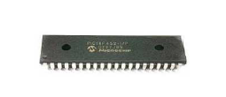Microcontroladores.

**Figura 3.1 El microcontrolador**

* + 1. **Pantalla Gráfica GLCD 128X64**

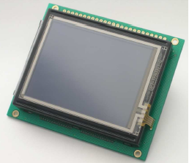El menú y el ingreso de datos es mostrada a través de una pantalla G LCD, está graficá resolución de 128X64 pixeles La pantalla es monocromática RGB es decir puede mostrar la información en cualquiera de los tono que se pueda obtener combinando los colores rojo, verde y azul. Su controlador es un chip Samsung S6B0108 (KS0108).

**Figura 3.2 Pantalla Gráfica GLCD 128X64**

**CAPÍTULO 4**

**4. Simulación y Pruebas Experimentales**

**4.1 Presentación de menú en la pantalla GLCD**

Al inicio se observa la presentación del menú de la figura 4.1 que tiene como opción la familia TTL y CMOS.

Al presionar la segunda opción en la figura 4.1 entrará al segundo menú de la figura 4.2 en donde se observan las dos opciones de las series que se pueden verificar en la familia CMOS.

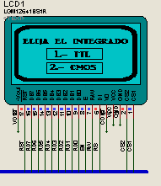**.**

**Figura 4.1 Simulación MENU1**

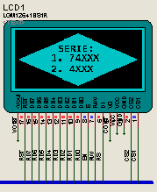

**Figura 4.2 Simulación MENU2**

* 1. **Ingreso de la serie del integrado**

En la figura 4.3 se observa el circuito completo y además el ingreso de un integrado mediante teclado para ser analizado

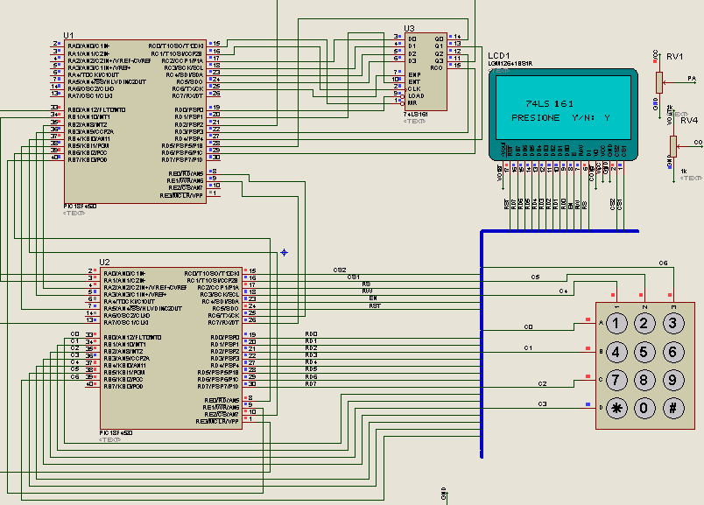

**Figura 4.3 Simulación del ingreso del C.I.**

* 1. **Integrado en buen estado**

En la figura 4.4 se observa el mensaje en la pantalla después del analices que en este caso el circuito integrado se encuentra en buen estado.

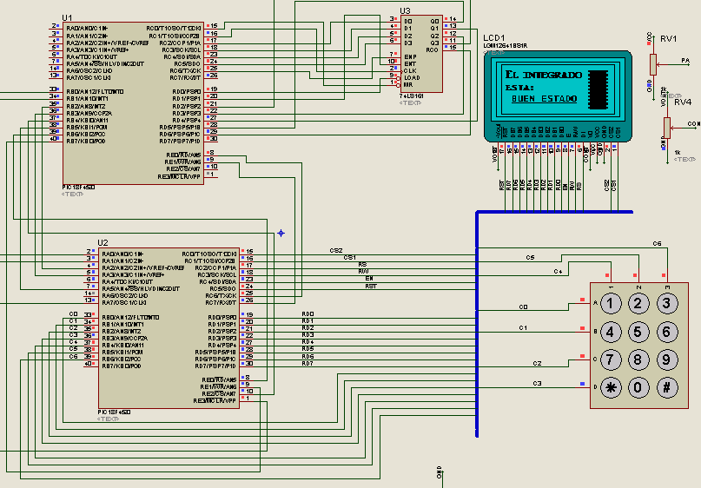

**Figura 4.4 Simulación del C.I. en buen estado**

* 1. **Integrado en mal estado**

En la figura 4.4 se observa el mensaje en la pantalla después del analices que en este caso el circuito integrado se encuentra en mal estado

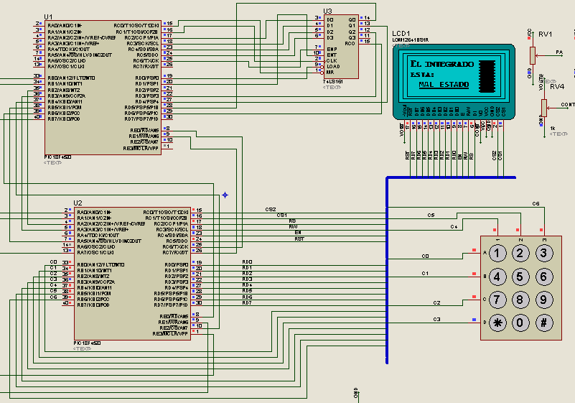

**Figura 4.5 Simulación del circuito en mal estado**

**Conclusiones y Recomendaciones**

Las conclusiones son:

1. En este proyecto jugó un papel muy importante la velocidad del μC, debido a que fue de gran ventaja al momento de realizar las pruebas para la verificación del funcionamiento de cada integrado, dado que estas se completan con gran rapidez en la mayoría de chips, cabe recalcar que el tiempo de comprobación de cada integrado es distinto, esto depende de su funcionalidad.
2. Para la verificación del integrado se consideró su funcionalidad, considerando la hoja de datos de cada uno de ellos. De esta forma se realiza las pruebas de una manera eficiente asegurando un resultado óptimo.
3. Este comprobador analiza la mayoría de integrados utilizados en el Laboratorio de Digitales de la Facultad de Ingeniería en Electricidad y Computación, además, se incluyó integrados de la familia CMOS que no son utilizados en el laboratorio anteriormente especificado, debido a que estos integrados son más sensibles que los de la familia TTL. También, se consideró la compatibilidad entre estas dos familias de circuitos integrados.
4. Este equipo comprobador de chips es muy útil, considerando que es práctico para establecer el estado de trabajo de diversos chips integrados TTL y CMOS. Además, ofrece características que lo hace sencillo al momento de la manipulación, como la movilidad y el fácil uso. Cabe recalcar que para utilizarlo se debe conocer la serie del integrado.
5. Debido, a la cantidad de pruebas que se debe realizar para cada integrado, la memoria de programación del microcontrolador no debe ser menor a 32Kb para la cantidad de integrados que se programó. Se puede incrementar el número de chips con microcontroladores de mayor capacidad de memoria, o bien con el mismo habilitando la memoria externa.

Las recomendaciones son:

1. Revisar y entender el manual de especificaciones del microcontrolador y de los circuitos integrados para su buen funcionamiento y de esta manera no cometer errores en la conexión de sus pines. En el caso del microcontrolador 18F4520, si no se utiliza el reloj externo configurar sus pines como salida, así evitaremos que ingrese datos erróneos y falle la programación.

1. Calibrar el potenciómetro que controla el contraste en la pantalla GLCD para visualizar las letras o gráficos, caso contrario no podrá haber interacción con el usuario, ni proceder a la comprobación del chip.
2. Para comprobar el funcionamiento de un Chip se debe saber la serie del mismo en caso de colocar en el zócalo un integrado diferente al ingresado por teclado se mostrará datos erróneos en la pantalla GLCD. Asegurarse de colocar de forma correcta el circuito integrado en el zócalo para evitar fallas en la comprobación y daños en el mismo.
3. El programa MikroC Pro for PIC resulta una herramienta muy práctica para el manejo de las pantallas GLCD y el teclado, para realizar una buena programación se debe consultar con las librerías existentes en la opción HELP.

**ANEXOS**

**Anexo 1**

**Lista de los integrados**

|  |  |  |  |
| --- | --- | --- | --- |
| **Integrados** | **Características** | **Integrados** | **Características** |
| 74ls01 | NAND | 74ls136 | EXOR |
| 74ls02 | NOR | 74ls137 | DECODER/MUX |
| 74ls03 | NAND | 74ls138 | MULTIPLEXOR |
| 74ls04 | INVERSOR | 74ls139 | DECODER MULTIPLE |
| 74ls05 | INVERSOR | 74ls141 | DECODER BCD - DECIMAL |
| 74ls06 | INVERSOR | 74ls142 | CONTADOR,DRIVER,DECODER |
| 74ls09 | AND | 74ls143 | CONTADOR |
| 74ls10 | NAND | 74ls145 | DECODER BCD - DECIMAL |
| 74ls11 | AND | 74ls147 | DECODER DECIMAL -BCD |
| 74ls13 | NAND 4entradas | 74ls148 | 8 a 3 ENCODER |
| 74ls14 | INVERSOR | 74ls150 | DATA SELECTOR MULTIPLEXOR |
| 74ls16 | INVERSOR | 74ls151 | SELECTOR MULTIPLEXOR |
| 74ls17 | BUFFER | 74ls153 | MULTIPLEXOR 4 a 2 |
| 74ls20 | NAND 4entradas | 74ls154 | DEMULTIPLEXADOR |
| 74ls21 | AND 4etradas | 74ls155 | MULTIPLEXADOR |
| 74ls22 | NAND 4entradas | 74ls156 | MULTIPLEXADOR |
| 74ls25 | NOR | 74ls157 | SELECTOR MULTIPLEXOR |
| 74ls27 | NOR 3entradas | 74ls158 | SELECTOR, MUX |
| 74ls28 | NOR 2entradas | 74ls160 | CONTADOR DECADA |
| 74ls30 | NAND 8puertos | 74ls161 | CONTADOR BINARIO |
| 74ls32 | OR 2entradas | 74ls163 | CONTADOR BINARIO |
| 74ls33 | NOR buffer | 74ls164 | SHIFT REGISTER |
| 74ls37 | NAND 2entradas | 74ls165 | SHIFT REGISTER |
| 74ls38 | NAND buffer | 74ls166 | SHIFT REGISTER |
| 74ls40 | NAND buffer 4 puertos | 74ls167 | LACHE DECADA RATE |
| 74ls42 | DECO. Bcd-decimal | 74ls168 | CONTADOR UP-DOWN |
| 74ls45 | DECO. Bcd-decimal | 74ls169 | CONTADOR 4 bits |
| 74ls47 | DECO. Bcd-7seg. | 74ls170 | REGISTRO FILAS |
| 74ls48 | DECO. Bcd-7seg. | 74ls173 | BITS REGISTRO |
| 74ls49 | DECO. | 74ls174 | FLIPFLOP |

|  |  |  |  |
| --- | --- | --- | --- |
| **Integrados** | **Características** | **Integrados** | **Características** |
| 74ls74 | FLIK POT DUAL | 74ls192 | CONTADOR BINARIO UP-DOWN |
| 74ls75 | 4 BIT PLATCH | 74ls193 | CONTADOR BINARIO UP-DOWN |
| 74ls76 | JK | 74ls194 | REGISTRO |
| 74ls80 | ADREES | 74ls195 | SHIFT REGISTER |
| 74ls82 | FULL ADRESS | 74ls198 | SHIFT REGISTER |
| 74ls83 | SUMATORIO | 74ls201 | RAM 256 |
| 74ls84 | RAM | 74ls221 | DUAL SHORT |
| 74ls89 | REGISTRO | 74ls240 | INVERSOR BUFFER |
| 74ls90 | R/W MEMORIES | 74ls97 | MULTIPLICADOR BINARIO |
| 74ls91 | SHIFT REGISTER | 74ls98 | SELECTOR REGISTRO |
| 74ls92 | DIVISOR CONTADORES | 74ls100 | BISTABLE LACTHES |
| 74ls93 | CONTADOR | 74ls107 | DUAL FF con CLR |
| 74ls94 | REGISTRO | 74ls109 | DUAL FF con CLR |
| 74ls95 | REGISTRO | 74ls112 | JK TRIGER |
| 74ls96 | REGISTRO | 74ls122 | REGISTRO MONOSTABLE |
| 74ls124 | CONTROLLER OSCILETOR | 74ls390 |  |
| 74ls125 | BUFFER | 74ls393 | CONTADOR BINARIO |
| 74ls126 | BUFFER 3 estados | 74ls51 | CONTADOR |
| 74ls128 | LINE DRIVERS | 74ls52 | DECOR. |
| 74ls132 | NAND SCHMITT TRIGER | 74ls53 | PARIDAD |
| 74ls133 | NAND | 74ls54 | AND-OR inversor |
| 74ls136 | EXOR | 74ls55 | AND-OR inversor 4ent. |
|  |  | 74ls70 | AND JK |
|  |  | 74ls71 | SUMADOR |
|  |  | 74ls72 | AND disparador JK |
|  |  | 74ls73 | AND 2JK |

|  |  |  |  |
| --- | --- | --- | --- |
| **Integrados** | **Características** | **Integrados** | **Características** |
| 4000 | NOR | 4050 | NORINVERSOR |
| 4001 | NOR | 4068 | NAND |
| 4002 | NOR | 4069 | INVERSOR |
| 4011 | NAND | 4070 | EXOR |
| 4012 | NAND | 4071 | OR |
| 4017 | DECADA | 4072 | OR |
| 4020 | CONTADOR | 4073 | AND |
| 4023 | NAND | 4075 | OR |
| 4024 | CONTADOR | 4077 | EXOR |
| 4025 | NOR | 4081 | AND |
| 4026 | DECODER | 4082 | AND |
| 4028 | DECODER | 4093 | NAND |
| 4029 | CONTADOR |  |  |
| 4030 | EXOR |  |  |
| 4040 | CONTADOR |  |  |
| 4049 | INVERSOR |  |  |

**Anexo 2**

**Hoja de datos técnicos GLCD 128X64**

**Anexo 3**

**Hoja de datos técnicos PIC18F4520**

**ANEXO 4**

**Esquemático y PCB del circuito**

**PCB Cara A**

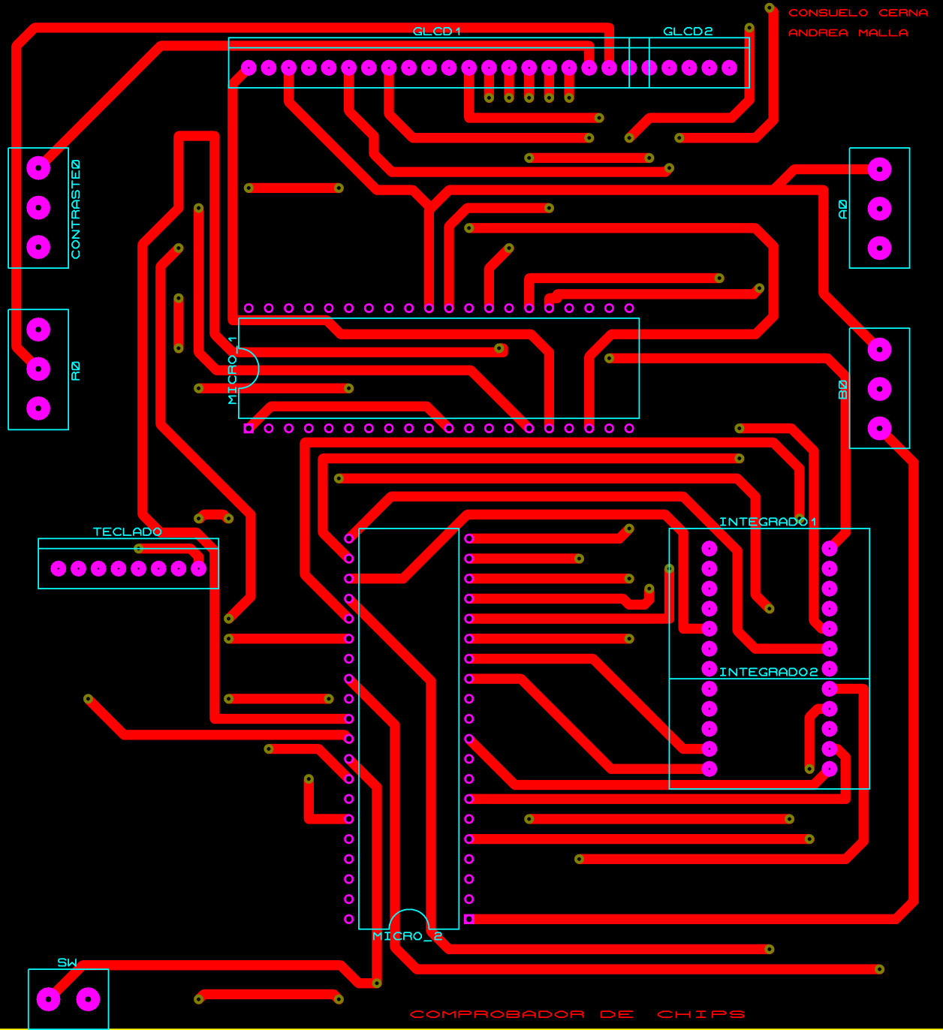

**PCB Cara B**

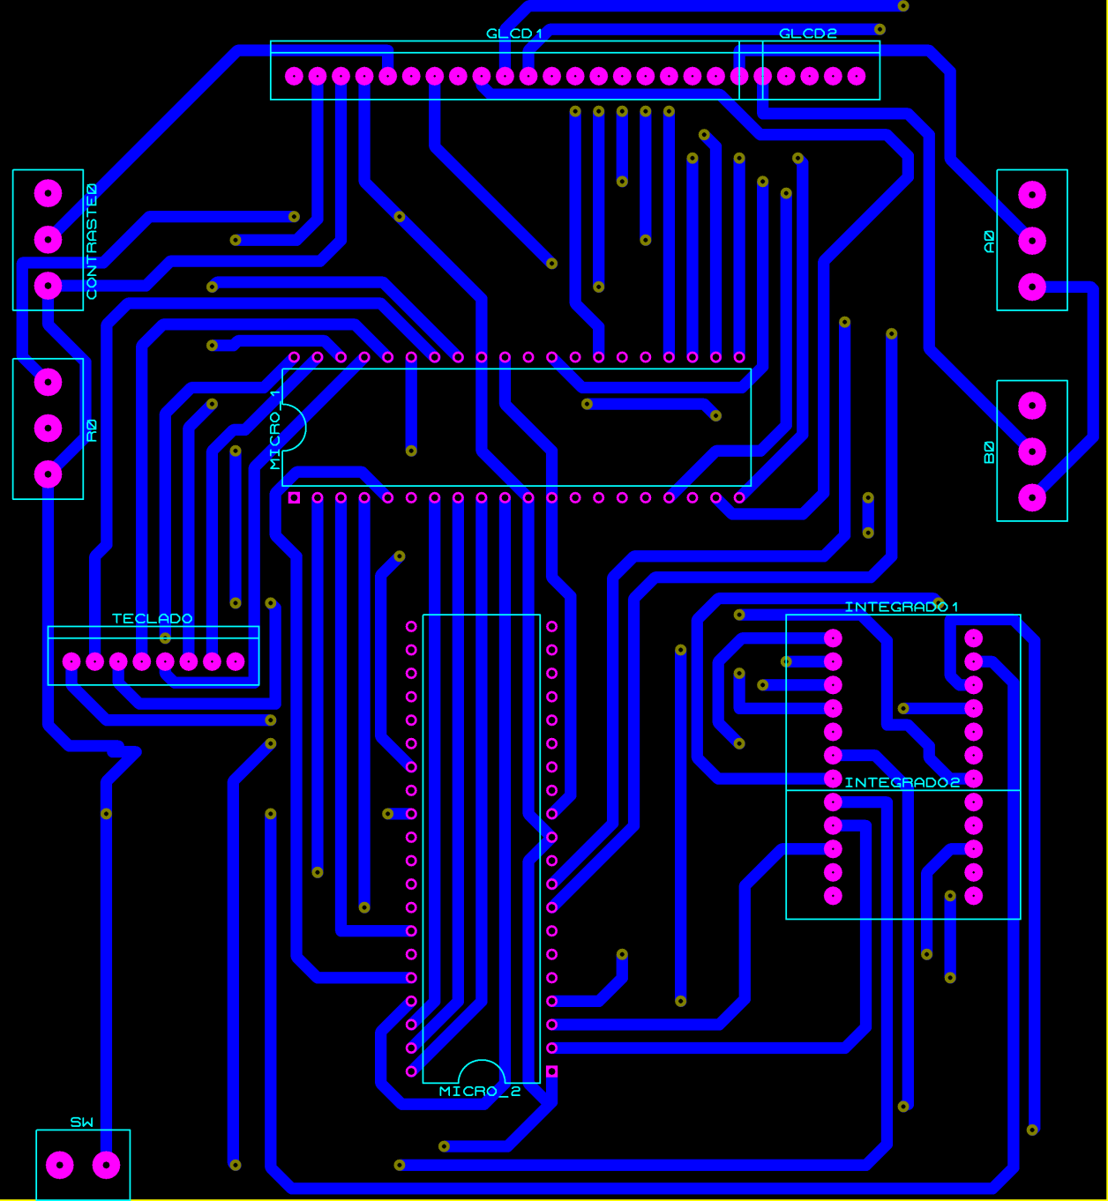

**FUENTE 5 V**

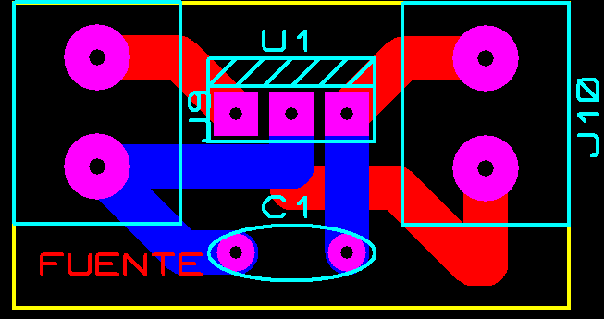

**CONTRASTE GLCD**

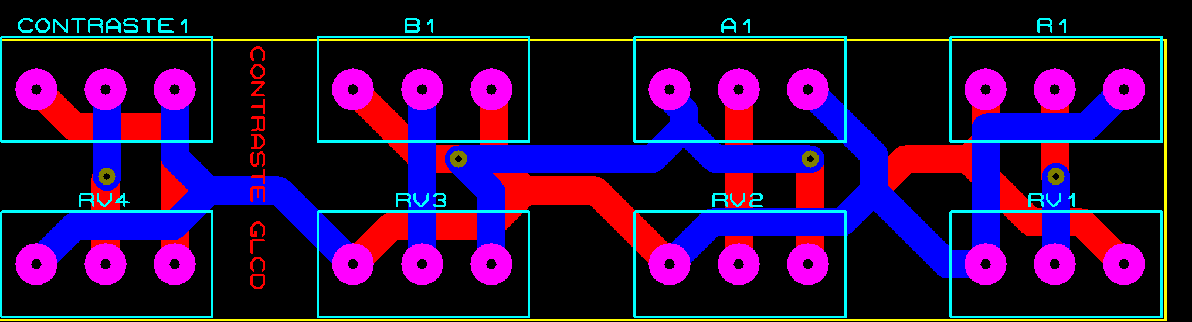

**ANEXO 5**

**Lista de Materiales y Presupuesto**

|  |  |  |  |
| --- | --- | --- | --- |
| Cant | Descripción | Precio U | Precio T |
| 1 | Pantalla GLCD 128X64 RGB + Panel táctil | $ 55,00 | $ 55,00 |
| 2 | PIC18F4520 microcontrolador | $ 9,00 | $ 18,00 |
| 1 | LM7805 Regulador de voltaje +5V | $ 0,25 | $ 0,25 |
| 2 | Tira de espadines | $ 0,50 | $ 1,00 |
| 4 | Tira de espadines hembra | $ 1,20 | $ 4,80 |
| 1 | Capacitor 100nf | $ 0,35 | $0,35 |
| 1 | Zócalo 24 pines | $ 3,50 | $ 3,50 |
| 1 | Switch 2 Posiciones | $ 0,35 | $ 0,35 |
| 3 | Fabricación PCB |  | $ 35 |
| 1 | Caja Acrílico | $23,00 | $23,00 |
| 1 | Batería 9v | $ 3,50 | $ 3,50 |
| 1 | Teclado | $ 5,00 | $ 5,00 |
| 4 | Potenciómetros | $ 0,50 | $2,00 |
|  |  | TOTAL | $ 143,25 |

# BIBLIOGRAFÍA

[1]. Microchip, Data Sheet PIC18F4520; http://ww1.microchip.com/downloads/en/DeviceDoc/39631a.pdf ; **Fecha de consulta: 15**/Agosto/2010.

[2]. Mikroelektronica; Manual de Usuario MikroBasic Pro for PIC;

[http://www.mikroe.com/eng/downloads/get/37](http://www.mikroe.com/eng/downloads/get/37/mikrobasic_pic_pro_manual_v101.pdf) ; **Fecha de consulta:** 20/Agostol/2010.

[3]. Mikroelektronica; Guía de Referencia MikroBasic;

<http://www.mikroe.com/pdf/mikroCPro> ; **Fecha de consulta:** 20/Agosto/2010.

[4]. Mikroelektronica; Presentación Pantalla GLCD;

<http://www.mikroe.com/eng/downloads/get/468/es_mikroe_article_basic_avr_01_09.pdf> ; **Fecha de consulta:** 02/Septiembre/2010.

[5]. Mikroelektronica; Presentación Pantalla GLCD;

<http://www.mikroe.com/eng/downloads/get/468/es_mikroe_article_basic_avr_01_09.pdf> ; **Fecha de consulta:** 02/Septiembre/2010.

[6]. Datasheet; hoja de datos de circuitos integrados familia TTL;

<http://www.dainau.com/ttl_datasheet.htm> ; **Fecha de consulta:** 05/Septiembre/2010.

[7]. Conceptos; familia TTL y CMOS;

http://focus.ti.com/docs/prod/folders/print/sn7400.html; **Fecha de consulta:** 10/Septiembre/2010.